Министерство образования науки Самарской области

Государственное автономное образовательное учреждение дополнительного профессионального образования (повышения квалификации) специалистов
Самарский областной институт повышения квалификации
и переподготовки работников образования

Итоговая работа по курсу повышения квалификации по ИОЧ
«Современные информационные и коммуникационные технологии в дошкольном образовании»

на тему:
«Разработка электронного мультимедийного дидактического пособия
для родителей
«Играем вместе»

время обучения: с 10.02 по 14. 02.2014 г.

Выполнила:
Воронцова Лариса Алексеевна,
воспитатель
ГБОУ СОШ №1 пгт. Безенчук структурное подразделение детский сад «Берёзка»

Самара, 2014г.
Пояснительная записка
Данное электронное пособие предназначено для родителей

Актуальность: Вовлечение родителей во все сферы деятельности детского сада на основе нормативных документов.

Цель данного пособия: повышение педагогической компетентности родителей по проблеме активизации игровой деятельности дошкольников в условиях семьи.

Задачи: показать родителям значение совместных игр для развития ребёнка; рассмотреть правила организации игровой деятельности; обсудить вопрос об организации игровой среды в условиях семьи; развивать навыки общения со своим ребёнком в процессе игры.

Описание работы со слайдами:
(Алгоритм работы со слайдами)

№ слайда | Действия и возможный вариант пояснений педагога
№1 | 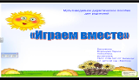  Название мультимедийного пособия
№2 | 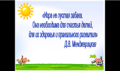  Цитата об игре Д.В. Менджерицкой
№3 | 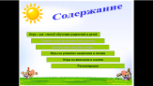  Содержание
№4 | 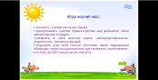  Описание качеств полученных в ходе игры у взрослого
№5 | 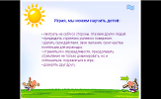  Описание качеств полученных в ходе игры у детей
№6 | 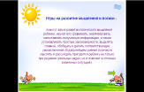  Значение игр на развитие мышление и логики для детей
№7 | 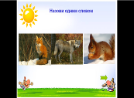  Дидактическая игра «Назови одним словом»  проводит её родитель
№8 | 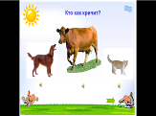  Дидактическая игра «Кто как кричит?»  проводит её родитель
№9 | 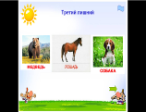  Дидактическая игра «Третий лишний  проводит её родитель
№10 | 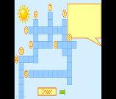  Родитель читает загадки, ребёнок отгадывает кроссворд «Домашние животные»
№11 | 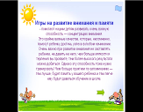  Значение игр на развитие внимание и памяти для детей
№12 | 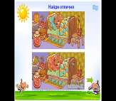  Дидактическая игра «Найди отличия»,  проводит её родитель
№13 | 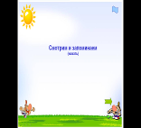  Дидактическая игра «Смотрим и запоминаем»  ссылкой на Интернет – ресурсы: www.igraem. pro
№14 | 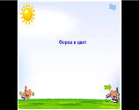  Дидактическая игра «Форма и цвет»  ссылкой на Интернет – ресурсы: www.igraem. pro
№15 | 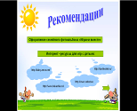  Рекомендации родителям
№16 | 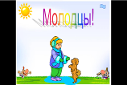  «Молодцы!»

